**LAPORAN PRAKTIKUM**

**PEMROGRAMAN I**

**MODUL 2**



**How to Program**

**Oleh:**

**Rizky Putra Afhani NIM. 2410817210013**

**PROGRAM STUDI TEKNOLOGI INFORMASI**

**FAKULTAS TEKNIK**

**UNIVERSITAS LAMBUNG MANGKURAT**

**OKTOBER 2024**

# LEMBAR PENGESAHAN

**LAPORAN PRAKTIKUM PEMROGRAMAN I**

**MODUL 2**

Laporan Praktikum Pemrograman I Modul 2 : How To Program ini disusun sebagai syarat lulus mata kuliah Praktikum Pemrograman I. Laporan Praktikum ini dikerjakan oleh:

Nama Praktikan : Rizky Putra Afhani

NIM : 2410817210013

|  |  |
| --- | --- |
| Menyetujui,  Asisten Praktikum  Randy Febrian  NIM. 2310817110013 | Mengetahui,  Dosen Penanggung Jawab Praktikum  Ir. Eka Setya Wijaya S.T., M.Kom.  NIP. 198205082008011010 |

# DAFTAR ISI

LEMBAR PENGESAHAN 2

DAFTAR ISI 3

DAFTAR GAMBAR 4

DAFTAR TABEL 5

SOAL 1 6

A. Source Code 7

B. Output Program 8

C. Pembahasan 9

SOAL 2 10

A. Source Code 10

B. Output Program 12

C. Pembahasan 12

SOAL 3 13

A. Source Code 13

B. Output Program 14

C. Pembahasan 15

SOAL 4 16

A. Source Code 16

B. Output Program 18

C. Pembahasan 18

SOAL 5 20

A. Source Code 20

B. Output Program 21

C. Pembahasan 21

TAUTAN GIT 23

# DAFTAR GAMBAR

Gambar 1. Screenshot Output PRAK201 Bahasa C 8

Gambar 2. Screenshot Output PRAK201 Bahasa Python 8

Gambar 3. Screenshot Output PRAK202 Bahasa C 12

Gambar 4. Screenshot Output PRAK202 Bahasa Python 12

Gambar 5. Screenshot Output PRAK203 Bahasa C 14

Gambar 6. Screenshot Output PRAK203 Bahasa Python 14

Gambar 7. Screenshot Output PRAK204 Bahasa C 18

Gambar 8. Screenshot Output PRAK204 Bahasa Python 18

Gambar 9. Screenshot Output PRAK205 Bahasa C 21

Gambar 10. Screenshot Output PRAK205 Bahasa Python 21

# DAFTAR TABEL

Tabel 1 Source Code PRAK201 Bahasa C 7

Tabel 2 Source Code PRAK 201 Bahasa Python 8

Tabel 3 Source Code PRAK202 Bahasa C 11

Tabel 4 Source Code PRAK202 Bahasa Python 11

Tabel 5 Source Code PRAK203 Bahasa C 13

Tabel 6 Source Code PRAK203 Bahasa Python 14

Tabel 7 Source Code PRAK204 Bahasa C 17

Tabel 8 Source Code PRAK204 Bahasa Python 18

Tabel 9 Source Code PRAK205 Bahasa C 20

Tabel 10 Source Code PRAK205 Bahasa C 21

# SOAL 1

Buatlah program yang dapat menginput biodata dan menghasilkan output dengan menampilkan biodata tersebut dalam bahasa Python dan C.

Note : Sesuaikan dengan biodata kalian, Output hasilnya sama dengan inputan.

|  |
| --- |
| **Input** |
| Nama :  NIM :  Kelas Paralel :  Tempat/Tanggal Lahir :  Alamat :  Hobby :  No. HP : |
| **Output** |
| Nama : Nama Lengkap  NIM :  Kelas Paralel :  Tempat/Tanggal Lahir : Kota/dd-mm-yyy  Alamat :  Hobby :  No. HP : |

Simpan coding anda dengan nama: **PRAK201-NIM-Nama.py dan PRAK201-NIM-Nama.c**

## Source Code

|  |  |
| --- | --- |
| 1  2  3  4  5  6  7  8  9  10  11  12  13  14  15  16  17  18  19  20  21  22  23  24  25  26  27  28  29  30  31  32  33  34  35  36  37  38  39  40  41 | #include <stdio.h>  int main(){  int kelasku;  char nama[35], nimku[20], ttl[50];  char alamat[100], hobby[50], no_hp[20];  //Input Data  printf("Nama : ");  fgets(nama, sizeof(nama), stdin);  printf("NIM : ");  fgets(nimku, sizeof(nimku), stdin);  printf("Kelas Paralel : ");  scanf("%d", &kelasku);  getchar();  printf("Tempat/Tanggal Lahir : ");  fgets(ttl, sizeof(ttl), stdin);  printf("Alamat: ");  fgets(alamat, sizeof(alamat), stdin);    printf("Hobby: ");  fgets(hobby, sizeof(hobby), stdin);    printf("No. HP: ");  fgets(no_hp, sizeof(no_hp), stdin);  //Output Data  printf("\nOutput Biodata\n");  printf("Nama : %s", nama);  printf("NIM : %s", nimku);  printf("Kelas Paralel : %d\n", kelasku);  printf("Tempat/Tanggal Lahir : %s", ttl);  printf("Alamat : %s", alamat);  printf("Hobby : %s", hobby);  printf("No. HP : %s", no_hp);  return(0);  } |

Tabel 1 Source Code PRAK201 Bahasa C

|  |  |
| --- | --- |
| 1  2  3  4  5  6  7  8  9  10  11  12  13  14  15  16 | nama = input("Nama : ")  nim = input("NIM : ")  kelas = int(input("Kelas Paralel : "))  ttl = input("Tempat/Tanggal Lahir : ")  alamat = input("Alamat : ")  hobby = input("Hobby : ")  no_hp = input("No. HP : ")  print("\n Output")  print(f"Nama : {nama}")  print(f"NIM : {nim}")  print(f"Kelas Paralel : {kelas}")  print(f"Tempat/Tanggal Lahir : {ttl}")  print(f"Alamat : {alamat}")  print(f"Hobby : {hobby}")  print(f"No. HP : {no_hp}") |

Tabel 2 Source Code PRAK 201 Bahasa Python

## Output Program

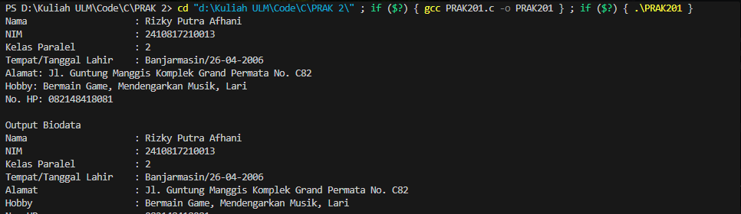

Gambar 1. Screenshot Output PRAK201 Bahasa C

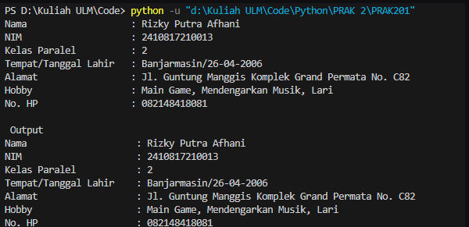

Gambar 2. Screenshot Output PRAK201 Bahasa Python

## Pembahasan

1. Pembahasan Bahasa C :

* #include<stdio.h> berfungsi untuk mengakses library standard input dan output file. Kode tersebut sebenarnya terdapat 2 kode yang menjadi satu yakni include dan juga stdio.h yang menunjukkan fungsi kode tersebut.
* int main() adalah fungsi utama sebagai starting point untuk program c
* printf(“ “) berfungsi untuk menampilkan output
* return(0) berfungsi untuk end point program c
* ; untuk menunjukkan awal dan akhir pelaksanaan pernyataan. untuk memberi tahu kompiler bahwa pernyataan telah selesai,
* \n untuk membuat baris baru
* %f untuk menampilkan bilangan pecahan
* %d untuk menampilkan bilangan bulat dalam output
* %s membaca sebuah string
* char digunakan untuk menampung digit karakter, entah itu numerik atau abjad
* fgets ((variabel), sizeof(variabel), stdin) berfungsi untuk membaca karakter hingga jumlah maksimal yang sudah ditentukan dari input keyboard, lalu disimpan ke dalam variabel yang telah ditentukan

1. Pembahasan Bahasa Python :

* print(“ “) berfungsi untuk menampilkan output
* f untuk string, agar bisa menambahkan variabel di dalam kurung kurawa
* {} untuk variabel string
* input berfungsi sebagai input

# SOAL 2

Buatlah program yang dapat menginputkan dan menghasilkan output berupa hasil dari nilai pertama ditambah nilai kedua adalah 34.50 (ketelitian dua angka di belakang koma)

**Test case ke 1 :**

|  |
| --- |
| **Input** |
| Masukkan Nilai Pertama : 14  Masukkan Nilai Kedua : 20.5 |
| **Output** |
| Hasil dari penjumlahan nilai pertama “14” dan nilai kedua “20.5” adalah “34.50” |

**Test case ke 1 :**

|  |
| --- |
| **Input** |
| Masukkan Nilai Pertama : 0.45  Masukkan Nilai Kedua : 99.5 |
| **Output** |
| Hasil dari penjumlahan nilai pertama “0.45” dan nilai kedua “99.5” adalah “99.95” |

Simpan coding anda dengan nama:**PRAK202-NIM-Nama.py** dan **PRAK202-NIM-Nama.c**

## Source Code

|  |  |
| --- | --- |
| 1  2  3  4  5  6  7  8  9  10  11  12  13  14  15  16  17  18  19 | #include <stdio.h>  int main(){  //Case 1  float nilai_pertama, nilai_kedua, hasilnya;  nilai_pertama;  nilai_kedua;  printf("Masukkan Nilai Pertama :");  scanf("%f", &nilai_pertama);  printf("Masukkan Nilai Kedua :");  scanf("%f", &nilai_kedua);  hasilnya = nilai_pertama + nilai_kedua;  printf("Hasil dari penjumlahan nilai pertama \"%1.f\" dan nilai kedua \"%.1f\" adalah \"%.2f\"", nilai_pertama, nilai_kedua, hasilnya); |

|  |  |
| --- | --- |
| 20  21  22  23  24  25  26  27  28  29  30  31  32  33  34  35  36 | //Case 2  float nilai_pertama2, nilai_kedua2, hasilnya2;  nilai_pertama2;  nilai_kedua2;  printf("\n\n");  printf("Masukkan Nilai Pertama :");  scanf("%f", &nilai_pertama2);  printf("Masukkan Nilai Kedua :");  scanf("%f", &nilai_kedua2);  hasilnya2 = nilai_pertama2 + nilai_kedua2;  printf("Hasil dari penjumlahan nilai pertama \"%.2f\" dan nilai kedua \"%.1f\" adalah \"%.2f\"", nilai_pertama2, nilai_kedua2, hasilnya2);  return(0);  } |

|  |  |
| --- | --- |
| 1  2  3  4  5  6  7  8  9  10  11  12  13  14  15  16  17  18  19 | ##Case Pertama  nilai_pertama = float(input("Masukkan Nilai Pertama :"))  nilai_kedua = float(input("Masukkan Nilai Kedua :"))  hasil = float (nilai_pertama)+ float (nilai_kedua)  print("Hasil dari penjumlahan nilai pertama \"%.0f\" dan nilai kedua \"%.2f\" adalah \"%.2f\""%(nilai_pertama, nilai_kedua, hasil))  ##Case Kedua  nilai_pertama1 = float(input("Masukkan Nilai Pertama :"))  nilai_kedua1 = float(input("Masukkan Nilai Kedua :"))  hasil1 = float (nilai_pertama1)+ float (nilai_kedua1)  print("Hasil dari penjumlahan nilai pertama \"%.2f\" dan nilai kedua \"%.1f\" adalah \"%.2f\""%(nilai_pertama1, nilai_kedua1, hasil1)) |

Tabel 3 Source Code PRAK202 Bahasa C

Tabel 4 Source Code PRAK202 Bahasa Python

## Output Program

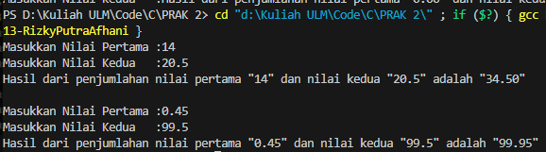

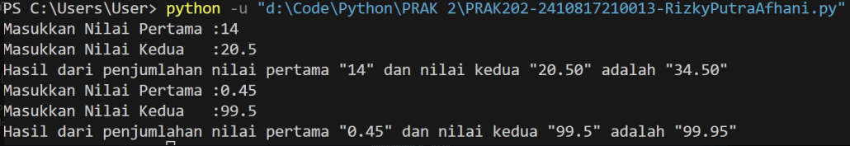Gambar 3. Screenshot Output PRAK202 Bahasa C

Gambar 4. Screenshot Output PRAK202 Bahasa Python

## Pembahasan

1. Pembahasan Bahasa C :

* #include<stdio.h> berfungsi untuk mengakses library standard input dan output file. Kode tersebut sebenarnya terdapat 2 kode yang menjadi satu yakni include dan juga stdio.h yang menunjukkan fungsi kode tersebut.
* int main() adalah fungsi utama sebagai starting point untuk program c
* float adalah data type modifier, berfungsi untuk menyimpan bilangan desimal maupun bilangan pecahan
* printf(“ “) berfungsi untuk menampilkan output
* return(0) berfungsi untuk end point program c
* ; untuk menunjukkan awal dan akhir pelaksanaan pernyataan. untuk memberi tahu kompiler bahwa pernyataan telah selesai,
* \n untuk membuat baris baru
* %f untuk menampilkan bilangan pecahan
* 1. pada %f untuk ketelitian 1 angka di depan koma
* .2 pada %f untuk ketelitian 2 angka di belakang koma
* scanf() merupakan fungsi yang dapat digunakan untuk memasukkan berbagai jenis data

1. Pembahasan Bahasa Python

* print(“ “) berfungsi untuk menampilkan output
* %( ) untuk menampilkan bilangannya sesuai dengan kode
* .(angka) pada %f untuk ketelitian nominal angka di belakang koma
* input berfungsi sebagai input
* float adalah data type modifier, berfungsi untuk menyimpan bilangan desimal maupun bilangan pecahan

# SOAL 3

Buatlah program yang dapat menghitung dan menghasilkan output langsung menampilkan berupa hasil dari a dikurang b dikali dengan i dibagi j dikurang dengan x ditambah y adalah . Note : Input yang pertama a, kedua b, ketiga i, ke-empat j, kelima x, dan yang ke-enam y. (secara berurutan) (Ketelitian 3 angka di belakang koma)

|  |  |
| --- | --- |
| **Input** | **Output** |
| 20 3 4 12 5 9 | -8.333 |
| 12 2  10 4  3 14 | 8.000 |

Simpan coding anda dengan nama: **PRAK203-NIM-Nama.py dan PRAK203-NIM-Nama.c**

## Source Code

|  |  |
| --- | --- |
| 1  2  3  4  5  6  7  8  9  10  11  12  13  14  15  16  17  18  19  20  21  22  23  24  25  26 | #include <stdio.h>  int main (){  float a,b,i,j,x,y,hasil;  printf("");  scanf("%f, %f, %f, %f, %f, %f",&a, &b, &i, &j, &x, &y);  hasil = (a-b)*(i/j)-(x+y);  printf("%.3f", hasil);  float a1,b1,i1,j1,x1,y1,hasil1;  printf("\n\n");  printf("");  scanf("%f, %f",&a1, &b1);  printf("");  scanf("%f, %f",&i1, &j1);  printf("");  scanf("%f, %f",&x1, &y1);  hasil1 = (a1-b1)*(i1/j1)-(x1+y1);  printf("%.3f", hasil1);  return(0); |

Tabel 5 Source Code PRAK203 Bahasa C

|  |  |
| --- | --- |
| 1 2  3  4  5  6  7  8  9  10  11  12  13  14  15 | a,b,i,j,x,y = map(float, input("").split())  hasil = (a-b)*(i/j)-(x+y)  print(f'{hasil:.3f}')  a,b = map(float, input("").split())  i,j = map(float, input("").split())  x,y = map(float, input("").split())  hasil = (a-b)*(i/j)-(x+y)  print(f'{hasil:.3f}') |

Tabel 6 Source Code PRAK203 Bahasa Python

## Output Program

Gambar 5. Screenshot Output PRAK203 Bahasa C

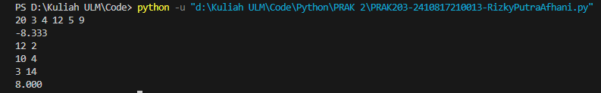

Gambar 6. Screenshot Output PRAK203 Bahasa Python

## C. Pembahasan

1. Pembahasan Bahasa C :

* #include<stdio.h> berfungsi untuk mengakses library standard input dan output file. Kode tersebut sebenarnya terdapat 2 kode yang menjadi satu yakni include dan juga stdio.h yang menunjukkan fungsi kode tersebut.
* int main() adalah fungsi utama sebagai starting point untuk program c
* float adalah data type modifier, berfungsi untuk menyimpan bilangan desimal maupun bilangan pecahan
* printf(“ “) berfungsi untuk menampilkan output
* return(0) berfungsi untuk end point program c
* ; untuk menunjukkan awal dan akhir pelaksanaan pernyataan. untuk memberi tahu kompiler bahwa pernyataan telah selesai,
* \n untuk membuat baris baru
* %f untuk menampilkan bilangan pecahan
* .3 pada %f untuk ketelitian 3 angka di belakang koma
* scanf() merupakan fungsi yang dapat digunakan untuk memasukkan berbagai jenis data
* &(variabel) berfungsi untuk menyatakan alamat radius untuk menggunakan scanf()

1. Pembahasan Bahasa Python

* print(“ “) berfungsi untuk menampilkan output
* f untuk string, agar bisa menambahkan variabel di dalam kurung kurawa
* {} untuk variabel string
* map(float, input("").split()) untuk membaca sebaris input dari pengguna, memisahkan setiap nilai yang dimasukkan berdasarkan spasi, dan mengonversinya menjadi tipe data float

# SOAL 4

Hari ini pak dengklek berencana membeli sebuah bejana memakai tutup dan berbentuk tabung di pasar sukagadai. Di pasar, pak Dengklek menemukan banyak bejana yang membuatnya bingung bejana mana yang yang harus dibeli oleh Pak Dengklek. Buatlah program untuk mengetahui volume, luas, dan keliling bejana jika yang diketahui hanya jari- jari dan tinggi bejana tersebut.

Note : input pertama adalah jari-jari, dan kedua adalah tinggi bejana. (ketelitian 2 angka dibelakang koma).

|  |  |
| --- | --- |
| **Input** | **Output** |
| 7  10 | Volume = 1540.00  Luas = 748.00  Keliling = 44.00 |
| 10 10 | Volume = 3142.86  Luas = 1257.14  Keliling = 62.86 |

Simpan coding anda dengan nama:**PRAK204-NIM-Nama.py** dan **PRAK204-NIM-Nama.c**

## A. Source Code

|  |  |
| --- | --- |
| 1  2  3  4  5  6  7  8  9  10  11  12  13  14  15  16  17  18  19  20  21  22  23 | #include <stdio.h>  #include <math.h>  #define phi 22.0/7.0  int main() {  float jarijari, tinggi;  float volume, luas, keliling;    printf("");  scanf("%f", &jarijari);  printf("");  scanf("%f", &tinggi);    volume = phi * pow(jarijari, 2) * tinggi;  luas = 2 * phi * jarijari * (jarijari + tinggi);  volume = phi * pow(jarijari, 2) * tinggi;  luas = 2 * phi * jarijari * (jarijari + tinggi);  keliling = 2 * phi * jarijari; |

|  |  |
| --- | --- |
| 24  25  26  27  28  29  30  31  32  33  34  35  36  37  38  39  40  41  42  43  44  45 | printf("Volume = %.2f\n", volume);  printf("Luas = %.2f\n", luas);  printf("Keliling = %.2f\n", keliling);  float jarijari1, tinggi1;  float volume1, luas1, keliling1;  printf("\n\n");  printf("");  scanf("%f, %f", &jarijari1, &tinggi1);  volume1 = phi * pow(jarijari1, 2) * tinggi1;  luas1 = 2 * phi * jarijari1 * (jarijari1 + tinggi1);    keliling1 = 2 * phi * jarijari1;    printf("Volume = %.2f\n", volume1);  printf("Luas = %.2f\n", luas1);  printf("Keliling = %.2f\n", keliling1);    return 0;  } |

Tabel 7 Source Code PRAK204 Bahasa C

|  |  |
| --- | --- |
| 1 2  3  4  5  6  7  8  9  10  11  12  13  14  15  16  17  18  19 | phi = 22.0/7.0  jarijari = float(input(""))  tinggi = float(input(""))  volume = phi * (jarijari ** 2) * tinggi  luas = 2 * phi * jarijari * (jarijari+tinggi)  keliling = 2 * phi * jarijari  print("Volume = %.2f" %(volume))  print("Luas = %.2f" %(luas))  print("Keliling = %.2f" %(keliling))  jarijari, tinggi = map(float, input("").split())  volume = phi * (jarijari ** 2) * tinggi  luas = 2 * phi * jarijari * (jarijari+tinggi)  keliling = 2 * phi * jarijari |

|  |  |
| --- | --- |
| 20  21  22 | print("Volume = %.2f" %(volume))  print("Luas = %.2f" %(luas))  print("Keliling = %.2f" %(keliling)) |

Tabel 8 Source Code PRAK204 Bahasa Python

## B. Output Program

Gambar 7. Screenshot Output PRAK204 Bahasa C

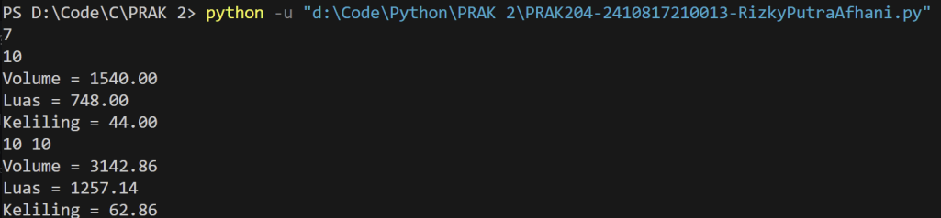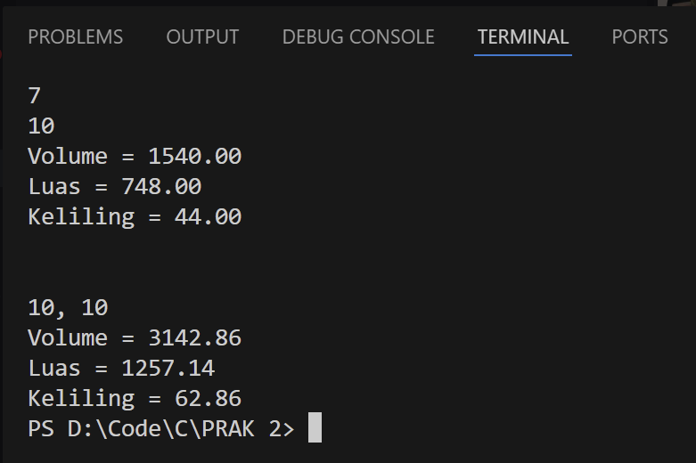

Gambar 8. Screenshot Output PRAK204 Bahasa Python

## Pembahasan

1. Pembahasan Bahasa C :

* #include<stdio.h> berfungsi untuk mengakses library standard input dan output file. Kode tersebut sebenarnya terdapat 2 kode yang menjadi satu yakni include dan juga stdio.h yang menunjukkan fungsi kode tersebut.
* int main() adalah fungsi utama sebagai starting point untuk program c
* int adalah tipe data yang digunakan untuk menyimpan bilangan bulat (integer)
* float adalah data type modifier, berfungsi untuk menyimpan bilangan desimal maupun bilangan pecahan
* printf(“ “) berfungsi untuk menampilkan output
* return(0) berfungsi untuk end point program c
* ; untuk menunjukkan awal dan akhir pelaksanaan pernyataan. untuk memberi tahu kompiler bahwa pernyataan telah selesai,
* \n untuk membuat baris baru
* #include<math.h> untuk mengakses library math.h
* &(variabel) berfungsi untuk menyatakan alamat radius untuk menggunakan scanf()
* scanf() merupakan fungsi yang dapat digunakan untuk memasukkan berbagai jenis data
* #define phi 22.0/7.0 untuk mendefinisikan konstanta phi adalah 22/7
* pow untuk mengembalikan pangkat yang dipangkatkan ke bilangan dasar

1. Pembahasan Bahasa Python

* print(“ “) berfungsi untuk menampilkan output
* map(float, input("").split()) untuk membaca sebaris input dari pengguna, memisahkan setiap nilai yang dimasukkan berdasarkan spasi, dan mengonversinya menjadi tipe data float
* %( ) untuk menampilkan bilangannya sesuai dengan kode
* phi = 22.0/7.0 untuk mendefinisikan konstanta phi adalah 22/7

# SOAL 5

Buatlah sebuah program yang digunakan untuk menghitung alas, tinggi keliling dan luas segitiga pythagoras, Jika yang diketahui hanya A dan B.

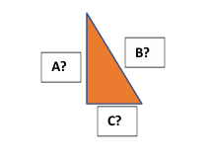Note : Input pertama dan kedua adalah A dan B.

|  |  |
| --- | --- |
| **Input** | **Output** |
| 40 41 | Alas = 9 cm  Tinggi = 40 cm  Keliling = 90 cm  Luas = 180 cm^2 |

Simpan codingan anda dengan nama: **PRAK205-NIM-Nama.py dan PRAK205-NIM-Nama.c**

## A. Source Code

|  |  |
| --- | --- |
| 1 2  3  4  5  6  7  8  9  10  11  12  13  14  15  16  17  18  19 | #include <stdio.h>  #include <math.h>  int main(){  float alas, tinggi, miring;  float keliling, luas;  printf("");  scanf("%f, %f", &tinggi, &miring);  alas = sqrt((miring * miring) - (tinggi * tinggi));  keliling = alas + tinggi + miring;  luas = 0.5 * alas * tinggi;  printf("Alas = %.f cm\n", alas);  printf("Tinggi = %.f cm\n", tinggi);  printf("Keliling = %.f cm\n", keliling);  printf("Luas = %.f cm^2\n", luas);  } |

Tabel 9 Source Code PRAK205 Bahasa C

|  |  |
| --- | --- |
| 1 2  3  4  5  6  7  8  9  10  11  12  13  14 | import math  tinggi, miring = map(float, input("").split())  alas = math.sqrt((miring * miring) - (tinggi * tinggi))  keliling = alas + tinggi + miring  luas = 0.5 * alas * tinggi  print("Alas = %.0f cm" %(alas))  print("Tinggi = %.0f cm" %(tinggi))  print("Keliling = %.0f cm" %(keliling))  print("Luas = %.0f cm^2" %(luas)) |

Tabel 10 Source Code PRAK205 Bahasa C

## B. Output Program

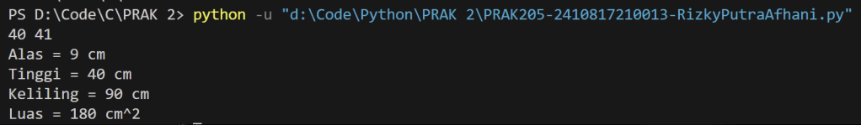Gambar 9. Screenshot Output PRAK205 Bahasa C

Gambar 10. Screenshot Output PRAK205 Bahasa Python

## Pembahasan

1. Pembahasan Bahasa C :

* #include<stdio.h> berfungsi untuk mengakses library standard input dan output file. Kode tersebut sebenarnya terdapat 2 kode yang menjadi satu yakni include dan juga stdio.h yang menunjukkan fungsi kode tersebut.
* int main() adalah fungsi utama sebagai starting point untuk program c
* int adalah tipe data yang digunakan untuk menyimpan bilangan bulat (integer)
* float adalah data type modifier, berfungsi untuk menyimpan bilangan desimal maupun bilangan pecahan
* printf(“ “) berfungsi untuk menampilkan output
* return(0) berfungsi untuk end point program c
* ; untuk menunjukkan awal dan akhir pelaksanaan pernyataan. untuk memberi tahu kompiler bahwa pernyataan telah selesai,
* \n untuk membuat baris baru
* #include<math.h> untuk mengakses library math.h
* &(variabel) berfungsi untuk menyatakan alamat radius untuk menggunakan scanf()
* scanf() merupakan fungsi yang dapat digunakan untuk memasukkan berbagai jenis data
* sqrt berfungsi untuk akar kuadrat

1. Pembahasan Bahasa Python

* print(“ “) berfungsi untuk menampilkan output
* map(float, input("").split()) untuk membaca sebaris input dari pengguna, memisahkan setiap nilai yang dimasukkan berdasarkan spasi, dan mengonversinya menjadi tipe data float
* %( ) untuk menampilkan bilangannya sesuai dengan kode
* import math untuk library math, untuk mengakses syntax math.sqrt
* math.sqrt untuk akar kuadrat

# TAUTAN GIT

<https://github.com/rizkyputraafhani26/Pemrograman-1>